**Муниципальное автономное дошкольное образовательное учреждение**

**№ 2**

**13 страниц**

**детский сад «Надежда»**

**города Кирово-Чепецка Кировской области**

**Очень полезный журнал**

**для родителей**

**«Дошколенок»**

**Читайте в этом номере:**

* **«Наши успехи»**
* **«Есть вопрос» – продолжаем разговор о грамматически правильной речи**
* **«А как у вас?» – мир увлечений семьи Лагутиных**
* **«А знаете ли вы, что…» – семь самых распространенных детских жалоб**
* **Что значит подготовить ребенка к жизни?**
* **Шпаргалка для родителей**

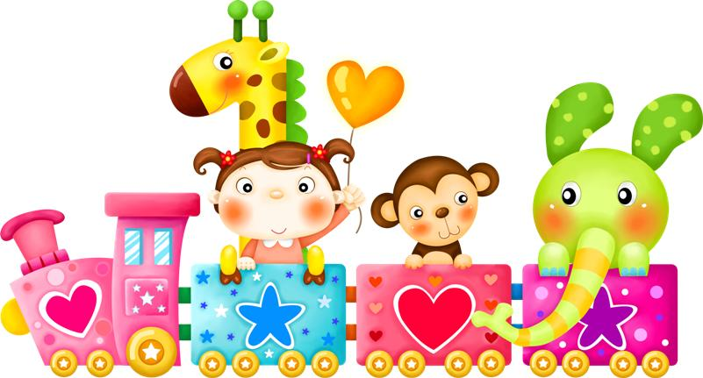

Успешно начали 2017 год дети нашего детского сада.

**Наши успехи**

27 детей подготовительных к школе групп приняли участие во Всероссийском дистанционном интеллектуальном конкурсе «Знаток-дошколенок»: Вахрушев Илья, Шибаров Максим, Шиляев Константин, Копытова Софья, Арефьева Мария, Пупов Ярослав, Александров Михаил, Зырянов Виктор, Копосова Ася, Бродовских Николай, Добровольская Ульяна, Кочуров Егор, Летов Савелий, Дуленков Иван, Кириллов Иван, Тарасов Вячеслав, Новикова Софья, Ко-Чин Ксения, Шаймарданов Матвей, Снигирева Ульяна, Шестаков Всеволод, Брыш Илья, Казаков Данил, Нелюбин Глеб, Торопова Екатерина, Двинянинов Александр. Они выполняли задание по трем предметам: математика, развитие речи и окружающий мир.

Из старших групп в этом конкурсе приняло участие 21 человек: Злобина Юлиана, Колдашова Олеся, Пономарева София, Щелков Матвей, Рудакова Варвара, Микрюков Иван, Братухина Дарья, Белкин Всеволод, Валиев Ярослав, Фадеева Евгения, Ветошкин Дмитрий, Солодовников Максим, Ермакова Ксения, Зенцев Дмитрий, Ермолаева Полина, Краева Елизавета, Лонеева Екатерина, Никифоров Тимофей, Томарева Светлана, Неретина Ева, Ходырев Егор. Они выполняли задания по двум предметам: математика и окружающий мир.

В итоге было получено 98 дипломов за первое место, 2 – за второе и 2 – за третье.

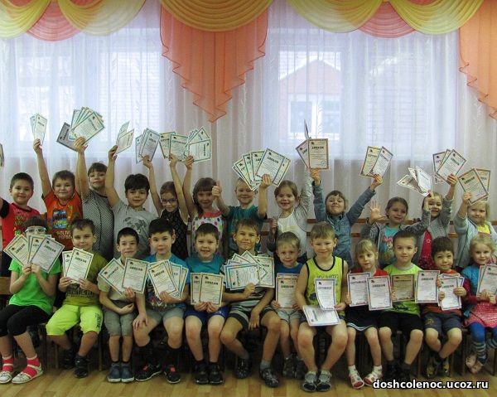

Арефьева Мария стала победителем Всероссийского интеллектуального конкурса «ТалантИКС», занимательная викторина «Фразеологические загадки».

Семья Злобиной Юлианы и семья Кузнецова Матвея принимали участие в спортивном празднике «Папа, мама, я – спортивная семья».

Во Всероссийской викторине «Герои сказок» Саакян Анна и Русских Тимур заняли первое место. Призерами в этой викторине стали Вахрушев Илья, Микрюков Кирилл, Хлопцева Амелия, Кудрявцева Мария, Буторин Дмитрий, Усатова Евгения.

Солодовников Максим – победитель Всероссийской олимпиады «Подари знание».

Призерами III Всероссийского конкурса детского рисунка «Рисунки-невидимки» стали Вахрушев Илья, Саакян Анна, Вахрушев Михаил, Русских Тимур, Буторин Дмитрий, Окатьева Алёна. А также в этом конкурсе приняли участие Русских Егор, Микрюков Савелий, Кудрявцева Мария, Мухачева Татьяна, Дудырева Анфиса, Вахрушев Михаил, Хлопцева Амелия.

В городском конкурсе новогодних игрушек и плакатов победили Снигирева Ульяна и Колупаев Михаил.

Белкин Савелий в городском конкурсе детского творчества «Юная Снегурочка и Киндер Дед Мороз 2016» за свою работу награжден титулом «Самый творческий Киндер Дед Мороз».

За участие в городском конкурсе красоты и таланта «Маленькая Фея – 2017» Пономарева Софья была удостоена титула «Фея Милашка».

**Поздравляем всех** **участников и победителей конкурсов! Желаем им не останавливаться на достигнутом.**

**Верим, что у нас еще будут новые имена победителей.**

В этом выпуске журнала мы продолжим разговор о грамматически правильной речи. И речь сегодня пойдет об ударении. А помогут нам веселые стихи-запоминалки.

**Есть вопрос**

Свёкла плакать начала,

До корней намокла:

– Я, ребята, не свекла,

Я, ребята, не свекла,

Я, ребята, свЁкла.

(П. Синявский)

Сперва –

Их на кусочки режьте.

А следом –

Открывайте рты –

И с наслажденьем

ТОрты ешьте!

Ошибкой будет

Есть тортЫ!

(С. Белорусец)

Отлетела от костра

И погасла быстро –

Коль неверно, то искрА,

Если верно – Искра!

(С. Белорусец)

Стол,

Нами купленный

И в кухню

Занесённый, –

Зовётся кУхонный,

А вовсе не кухОнный!

(С. Белорусец)

Доезжай до поворота:

Вот дворец, вот вход – ворОта.

Он – начальник

И в момент

Нам подпишет докумЕнт.

Красит стены нам маляр.

Полки делает столЯр.

Для строителей в момент

Машина привезет цемЕнт.

Как работать неохота!

Одолела нас дремОта.

Вот – ведро,

Вот – мусор.

Вот – длинный

МусоропровОд.

Этот камень очень сильный

И достаточно красивый.

Бей его хоть целый день.

Не расколется кремЕнь.

Чтоб скорей в библиотеке

Отыскать ты книгу смог,

В ней бывает картотека,

Специальный каталОг.

На полке сметана,

На полке творОг.

Хотел кот слизать,

Но достать он не смог.

Начинить чтоб пирог,

Ты купи-ка творОг!

В тот же день царица злая,

Доброй вести ожидая,

Втайне зеркальце взяла

И вопрос свой задалА...

(А. Пушкин)

Для приземленья попроси

Пилота выпустить шассИ.

(И. Агеева)

Солнце. Жарко. Привези

Нам для окон жалюзИ.

(И. Агеева)

Прежде чем дела кончать,

Нужно их сперва начАть.

(И. Агеева)

Если есть в тебе таланты,

Завяжи на праздник бАнты.

Без талантов если ты,

Повяжи себе бантЫ.

(И. Агеева)

Тяжела была работа –

В теле всём теперь ломОта.

(И. Агеева)

Жалко весь, так дайте хоть

Кекса вашего ломОть.

(И. Агеева)

Не налезли шорты –

Долго ели тОрты!

Срубили ель,

Сорвали щавЕль.

Наша баба Фёкла

Красная, как свЁкла!

Как у нашей Марфы

Все в полоску шАрфы.

Я ужасно утомлённый –

Брат не спит новорождЁнный.

Не смыкает ночью глаз,

Криком громким будит нас.

(И. Агеева)

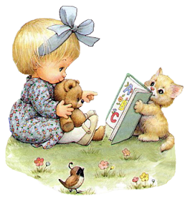

Сегодня нас в гости пригласила семья Вани Лагутина: мама Алёна Игоревна, сестренка Зоя, бабушка Ирина Викторовна и дедушка Игорь Иванович. В своем фотоотчете они поделятся опытом семейного активного отдыха!

**А как у вас?**

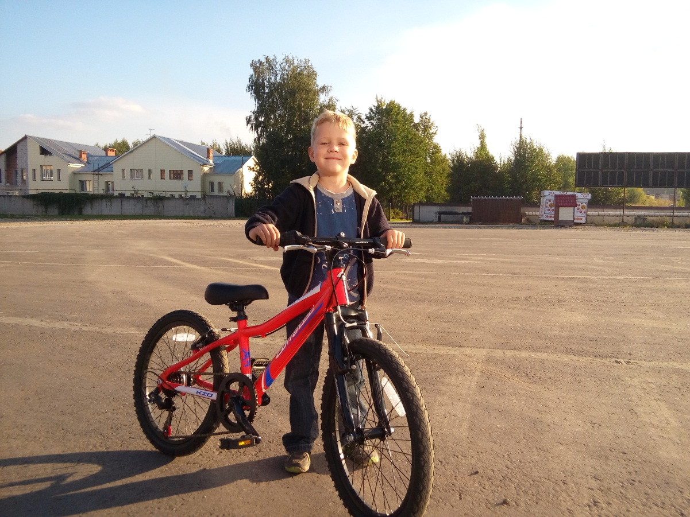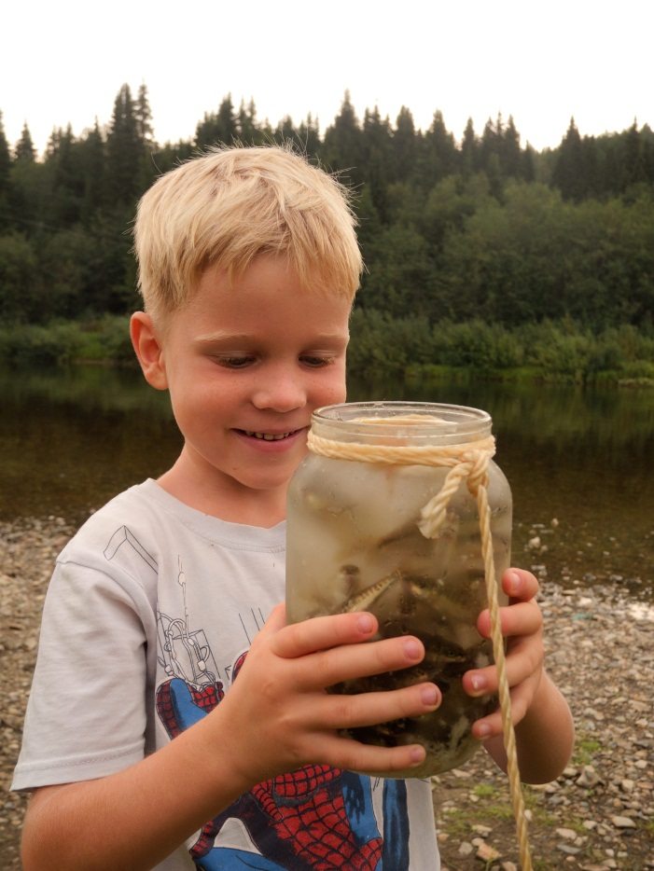

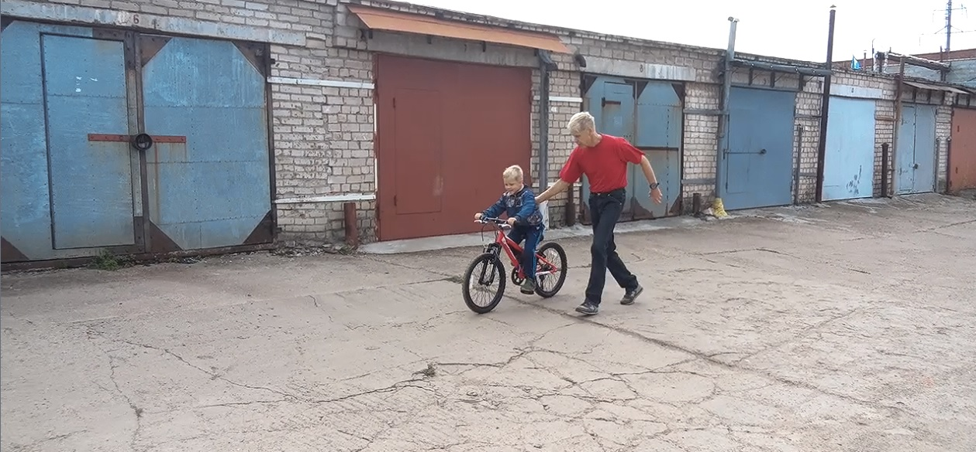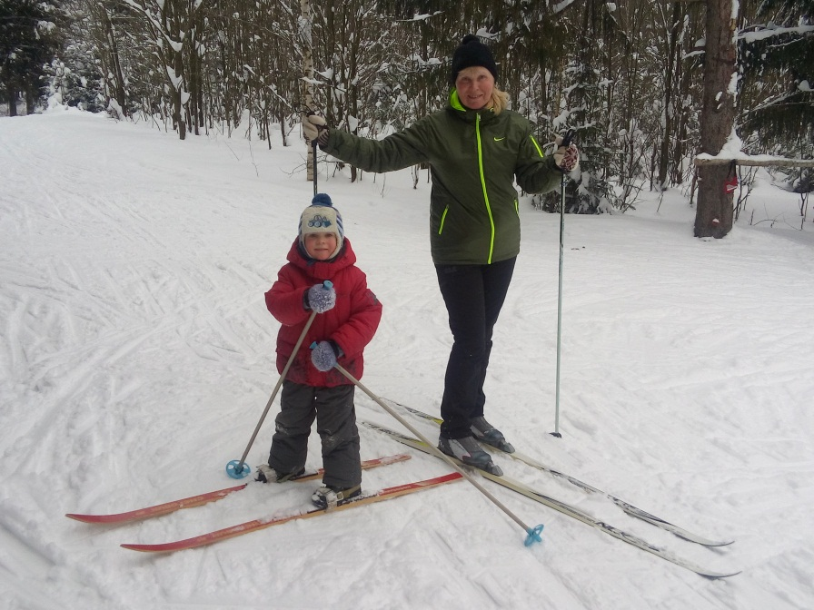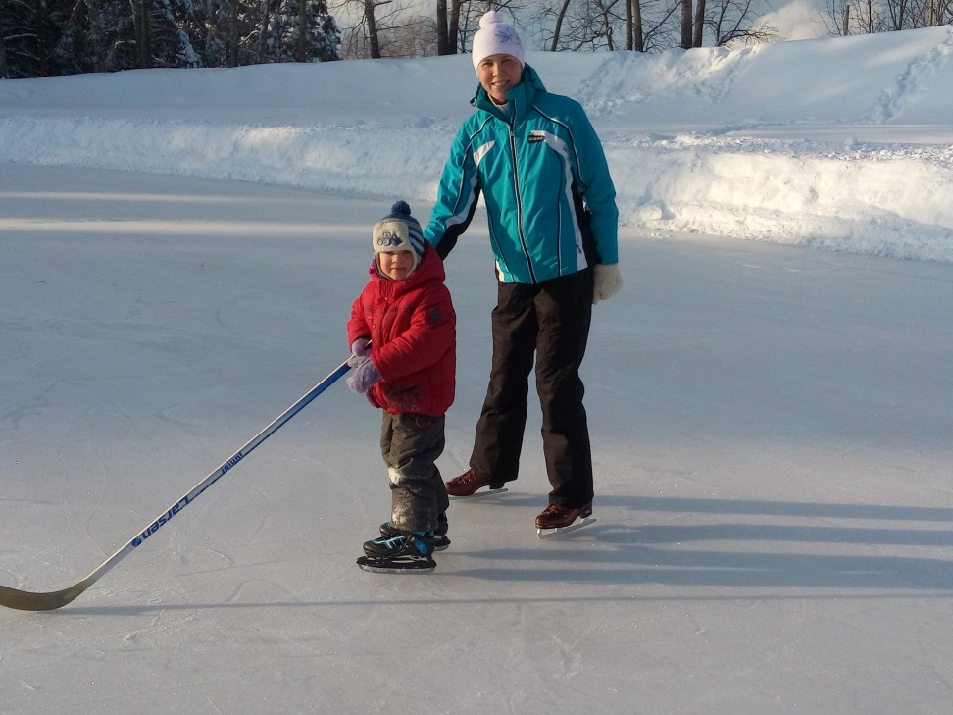

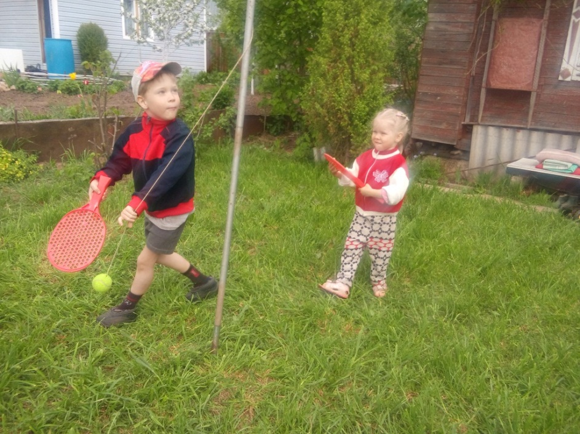

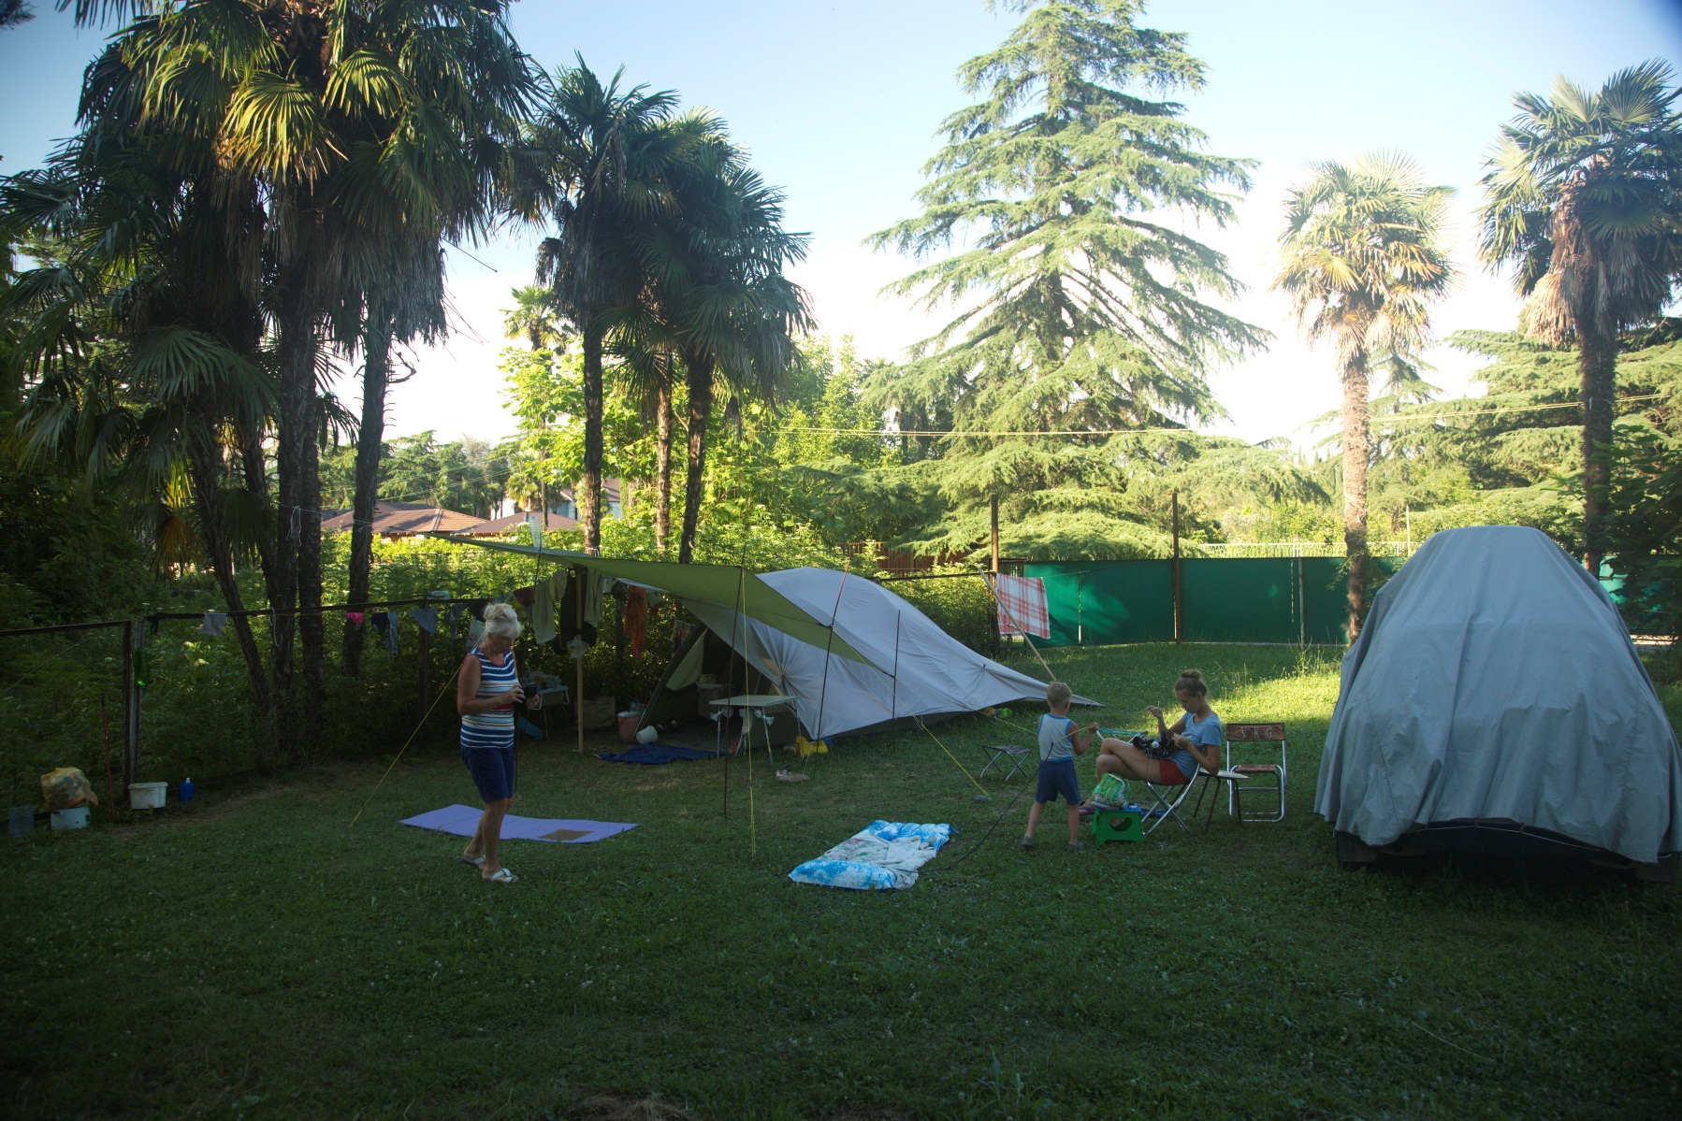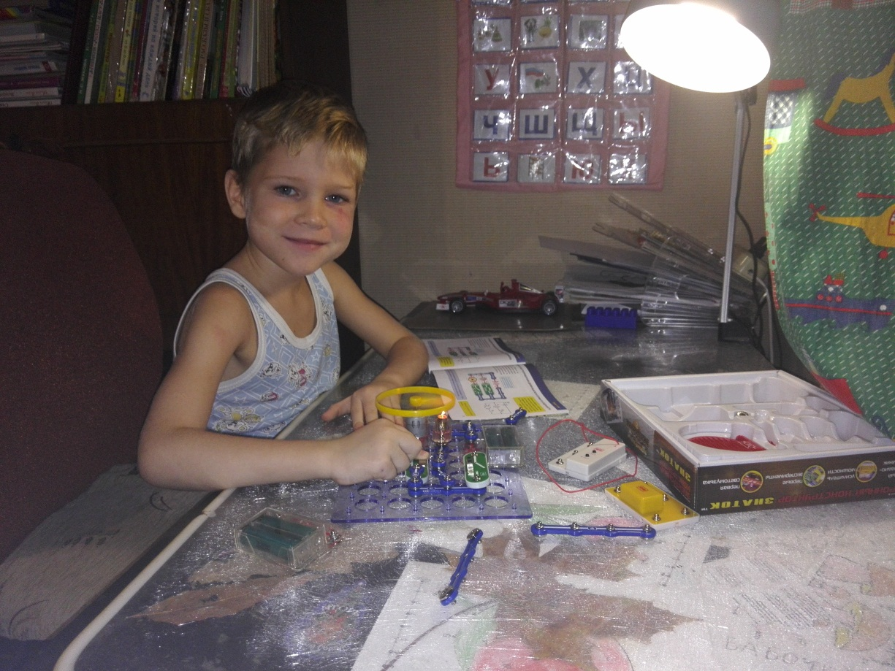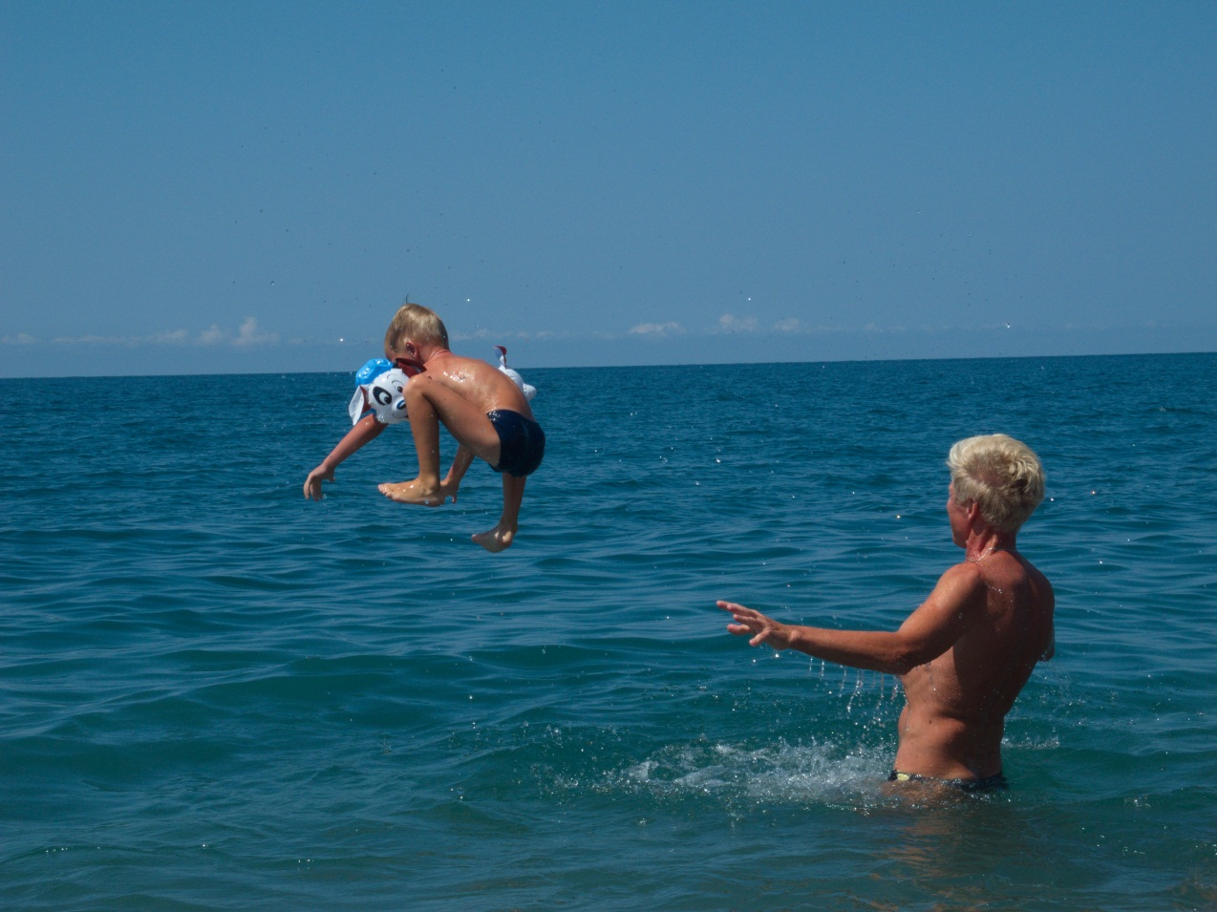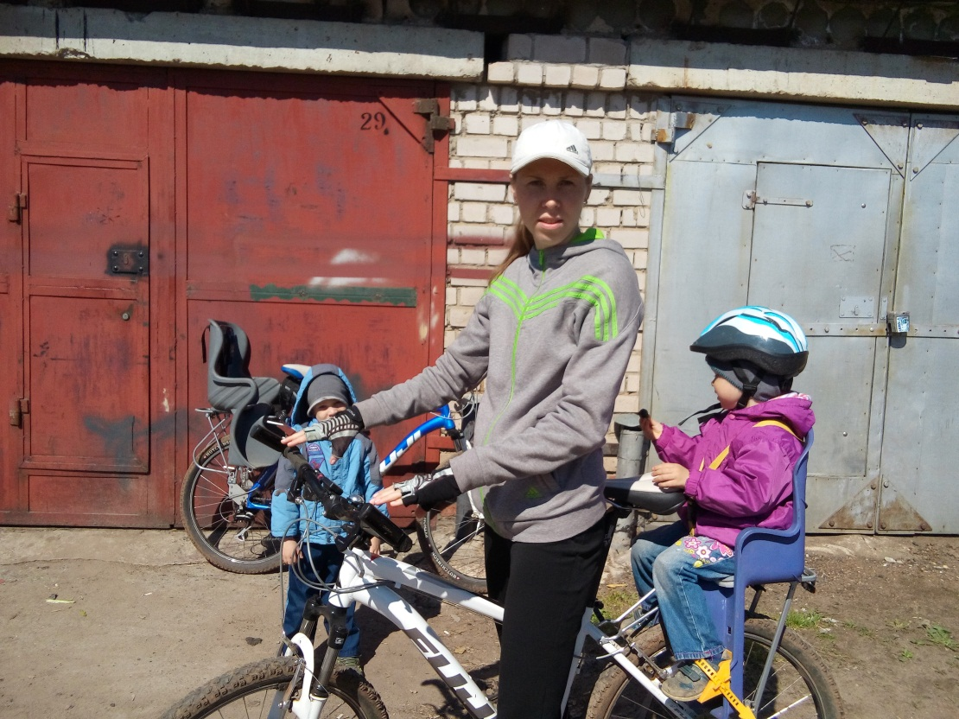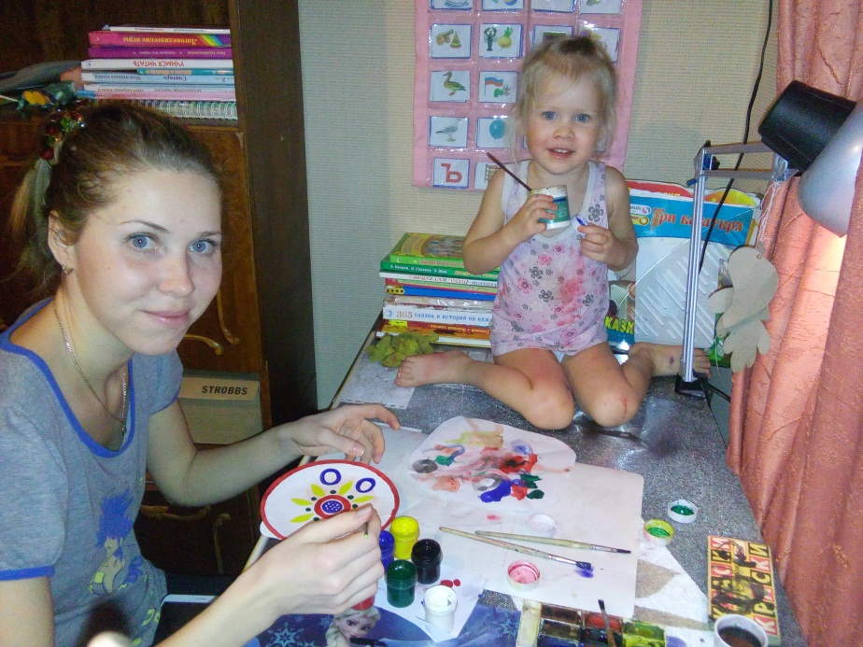

**СЕМЬ САМЫХ РАСПРОСТРАНЕННЫХ ДЕТСКИХ ЖАЛОБ И КАК НА НИХ РЕАГИРОВАТЬ**

**А знаете ли вы, что…**

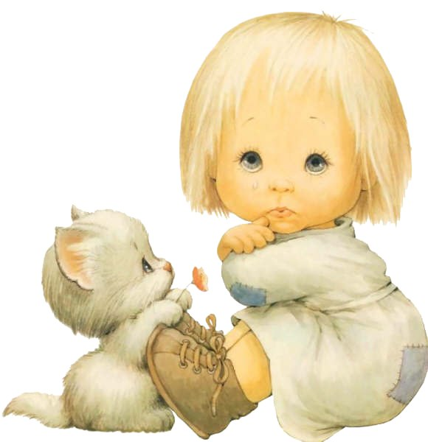**Жалоба №1. На усталость**

**Варианты**: «Я устал», «Я больше не могу».

**Тайный смысл жалобы:** жалуясь на усталость, ребенок констатирует факт и ждет от вас соответствующей реакции. Если вы слишком увлечены каким-то делом, то так он может пытаться привлечь ваше внимание. Если вы чрезмерно загружаете его, то, жалуясь на усталость, малыш подразумевает «оставь меня в покое». А вот стонать чадо начинает каждый раз, когда вы даете ему задание, – это всего лишь способ манипулировать вами. При этом кроха не желает признавать, что у него нет желания выполнять вашу просьбу. В общем, просто ребенку кажется, что жалобы на усталость звучат менее обидно для вас и более правдоподобно для него.

**Как отвечать?** Выясните, от чего малыш устал, и какой именно помощи он от вас ждет: посочувствовать, посидеть рядом или, наоборот, исчезнуть из поля его зрения. Предлагая ребенку отдохнуть, обговаривайте продолжительность паузы в делах: «Давай ты сейчас посмотришь мультфильм и отдохнешь, а потом мы пойдем в магазин (продолжим заниматься)». Не забудьте спустя некоторое время поинтересоваться самочувствием сына или дочери. Вы покажете, что не пропускаете жалобы мимо ушей и переживаете за ребенка.

**Что не надо говорить?** «Надо было меньше бегать (кричать, баловаться…)», «Вечно ты устаешь, когда я прошу мне помочь». Сейчас не время критики. Если ребенок вами манипулирует, не нужно демонстрировать, что вы знаете истинную причину его капризов. Лучше в следующий раз перед тем, как что-либо попросить, поинтересуйтесь его самочувствием. Тогда у малыша не будет возможности симулировать, прикрываясь усталостью.

**Жалоба № 2. На скуку**

**Варианты:** «Мне скучно».

**Тайный смысл жалобы:** малыш привык, чтобы его развлекали, и не может самостоятельно придумать себе занятие. Или он слишком долго играл один, и теперь ему хочется пообщаться с вами, но он боится отвлекать вас от домашних дел и ждет, пока вы заметите его унылое выражение лица.

**Как отвечать?** Предложите ребенку заранее спланировать свободное время. Вместе решите, когда он будет играть, когда рисовать, когда смотреть мультфильмы, а когда выполнять задание в тетради. «Давай ты после садика немного поиграешь, потом мы вместе почитаем, а потом ты будешь смотреть мультфильм». Чередуйте совместное времяпрепровождение и самостоятельные игры ребенка. Если вы заметили, что малыш слоняется без дела с унылым выражением лица, то поинтересуйтесь, чем он сейчас собирается заняться.

**Что не надо говорить?** «Ну, так займись чем-нибудь, у тебя столько игрушек», «Иди, читай (уберись в своей комнате), если не знаешь, что тебе делать!». Нежелательно предлагать ребенку «развлечься» неинтересными ему делами. От такой альтернативы ему станет еще более грустно.

**Жалоба №3.** **На других детей**

**Варианты**: «Паша меня бьет», «Маша отнимает у меня игрушки». Все вокруг плохие, один он хороший.

**Тайный смысл жалобы**: если подобные жалобы произносит трехлетний карапуз, то это нормально, а вот если на других детей жалуется ребенок 5-6-летнего возраста, то это свидетельствует о неумении находить общий язык со сверстниками. Если ребенок всегда ищет виноватых, он не умеет анализировать свое поведение и поведение других детей. Он привык, что взрослые (родители, бабушки, дедушки, старшие братья и сестры) всегда ему уступают, и удивляется, почему другие дети ведут себя иначе.

**Как отвечать?** Когда ребенок жалуется, постарайтесь ему логически объяснить поведение других детей. «Паша тебя бьет не потому, что он плохой, а потому, что ты отнял у него машинку».

**Что не надо говорить?** «Ты сам виноват». Сейчас не надо искать виноватых, нужно объяснить ребенку, почему другие дети ведут себя так, а не иначе.

**Жалоба №4.** **На взрослых (бабушек, дедушек, воспитателей)**

**Варианты:** «Бабушка всегда заставляет меня есть суп, и у меня потом болит живот», «Воспитательница укладывает меня спать днем, вечером я не могу уснуть».

**Тайный смысл жалобы**: подобные жалобы часто возникают, когда у всех взрослых, которые занимаются воспитанием ребенка, разные взгляды на педагогический процесс. Ребенок не понимает, почему мама разрешает не спать днем, а воспитательница заставляет. Ребенок не понимает, почему у родителей можно не есть суп, а бабушка настаивает на обратном.

**Как отвечать?** Жалобы исчезнут, как только взрослые придут к единому взгляду на воспитание ребенка и детский распорядок дня. Если придерживаться единой педагогической линии не получается, объясните ребенку, что иногда обстоятельства позволяют нарушать тот или иной распорядок.

**Что не надо говорить?** «Скажи бабушке, что я разрешила тебе не есть суп». Не нужно манипулировать взрослыми при помощи ребенка. Подобными высказываниями вы настраиваете малыша против других взрослых, которые не выполняют ваши требования по его воспитанию.

**Жалоба №5**. **На нехватку свободного времени**

**Варианты:** «Я опять не успел посмотреть мультики», «Я не успею поиграть, порисовать».

**Тайный смысл жалобы**: возможно, вы слишком загрузили малыша, и у него нет свободного времени, или ребенок не умеет самостоятельно планировать его, он слишком увлекается одним делом в ущерб остальным занятиям.

**Как отвечать?** Чтобы избежать жалоб на нехватку времени, составьте вместе с малышом подробный распорядок дня, в котором, помимо времени посещения различных секций, будет место для выполнения ваших поручений (помощь маме) и свободное время. Заранее предупреждайте ребенка о запланированных делах: «Заканчивай играть, через 20 минут мы будем мыть пол». Тогда ваша просьба не будет для него неожиданностью.

**Что не надо говорить?** «Ты просто очень медленно все делаешь».

Если вы знаете, что малыш долго одевается (умывается, ест), отводите на эти процедуры столько времени, сколько ему необходимо. Не торопите чадо фразами типа «Давай быстрей, мы опаздываем». Если вы будете подгонять его, у маленького человека возникнет ощущение постоянной нехватки времени.

**Жалоба №6.** **На проблемы в детском саду**

**Варианты:** «У меня опять ничего не получается», «Я хуже всех рисую (прыгаю, пою)».

**Тайный смысл жалобы:** малыш хочет высказаться и поделиться с вами своими проблемами. Ему нужен слушатель. Если ребенок все время жалуется на одно и то же («Я плохо пою».), он пытается объяснить вам свои приоритеты.

**Как отвечать?** Внимательно выслушайте жалобы малыша. Все, что от вас требуется, – это изображать неподдельный интерес к его проблемам и периодически вставлять ободряющие реплики типа «Надо же!». А когда он, наконец, выговорится, подведите итог: «Я уверена, что ты со всем справишься, ты ведь такой умный (настоящий силач, самая красивая…)». Не пытайтесь проанализировать ситуацию и докопаться до истины. Ваша задача – вернуть ребенку веру в себя и оптимистический взгляд на жизнь. Обязательно поинтересуйтесь, чем вы можете помочь в данной ситуации, и предложите несколько вариантов решения проблемы («Давай я тебя научу рисовать», «Хочешь записаться в музыкальную школу?»).

**Что не надо говорить?** Не пытайтесь успокоить чадо фразами типа «Это разве проблемы! Вот у меня сегодня…». В данный момент ребенок ищет жилетку, в которую можно поплакаться. Он не готов выслушивать ваши проблемы.

**Жалоба №7. На жизнь**

**Варианты:** «Везет тебе!», «Как хорошо Маше, у нее есть большой велосипед (собака, компьютер, телевизор)».

**Тайный смысл жалобы**: у ребенка пессимистический склад характера. Он не умеет радоваться тому, что имеет, и завидует окружающим. Прежде чем винить его за «грустный» взгляд на жизнь, внимательно проанализируйте свои разговоры дома. Скорей всего, малыш постоянно слышит от взрослых о каких-то проблемах, которые надо срочно решить и воспринимает свою жизнь как одну большую «невезуху». При этом от посторонних он ничего подобного не слышит и уверен, что им живется значительно легче.

**Как отвечать?** Ваша задача – научить ребенка радоваться тому, что имеет, и ценить настоящее. Поменьше обсуждайте дома различные проблемы. Сначала постарайтесь сами научиться радоваться настоящему и акцентируйте внимание крохи именно на положительных моментах. Заведите традицию делиться друг с другом приятными событиями. Пусть, например, за ужином каждый член семьи расскажет, что у него хорошего произошло за день. Первое время вам придется вытягивать из ребенка приятные воспоминания при помощи наводящих вопросов, но постепенно он научится обращать внимание именно на положительные моменты жизни.

**Что не надо говорить?** «Вечно у тебя все плохо», «Ты опять всем недоволен». От такой «поддержки» ребенку станет еще хуже.

**Жалобы без тайного смысла, которые нельзя игнорировать:**

**на здоровье, на чувство голода, на жажду, на желание спать,**

**на страх.**

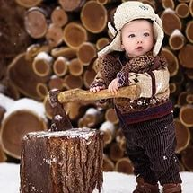**Что значит подготовить ребенка к жизни?**

В чем главный залог того, что эта столь дорогая для нас жизнь будет прожита красиво, ярко, небесполезно? Вероятно, мы не ошибемся, если скажем: главное – научить любить труд и находить в нем источник радости.

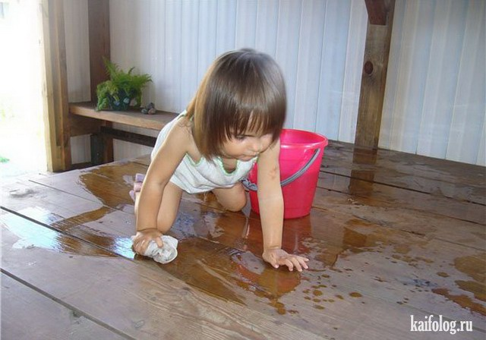 Дошкольникам доступен легкий хозяйственно-бытовой труд. Участие в нем имеет огромное воспитательное значение. Именно с помощью такого труда устанавливаются у ребенка взаимоотношения с окружающими его людьми.

У детей дошкольного возраста легко вызвать желание работать, участвовать даже в тех видах труда, которые им еще малодоступны. Очень важно уметь вовремя прийти ребенку на помощь, терпеливо напоминать, что и как надо делать, замечая даже самые маленькие достижения.

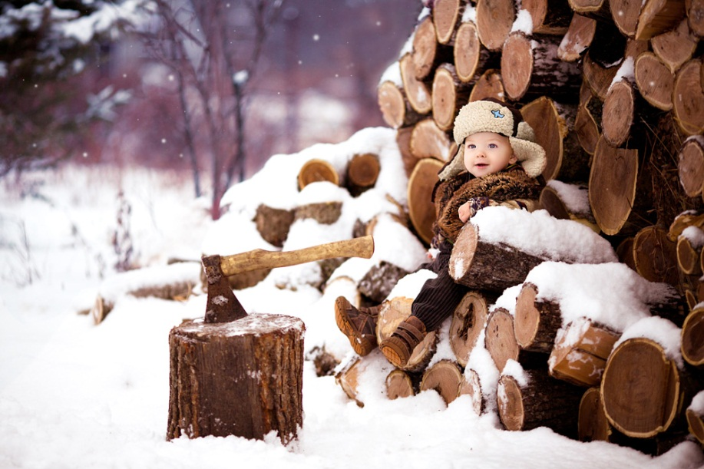 Если детей включают в совместный со взрослыми и доступный труд, они трудятся с большим желанием, стремятся выполнить работу лучше и сделать больше. Совместный труд взрослого и детей является одной из весьма действенных форм организации трудовой деятельности детей, позволяющей формировать у них любовь и уважение к труду и людям труда.

**Чтобы ребенок рос трудолюбивым, важно**:

**Шпаргалка для родителей**

1. Дать ребенку постоянное поручение, за которое он должен нести ответственность в семье.
2. Научить его правильно выполнять поручение, терпеливо разъяснять, советовать, показывать, помогать ему в работе.
3. Добиваться того, чтобы ребенок начатое дело доводил до конца.
4. Вызывать у ребенка чувство удовлетворения, дать ему почувствовать радость труда, успеха в работе.
5. Внимательно оценивать его работу, поощрять за старание.
6. Рассказывать ребенку о своей работе и товарищах по работе.
7. Не наказывать ребенка за плохую или неправильно сделанную работу. Дать возможность самому исправить допущенные просчеты и ошибки.

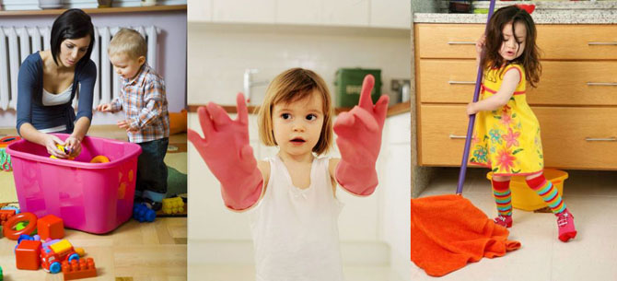

**Наши контакты:**

**Телефон: 8-922-955-0984**

**Электронная почта: mizanik52@mail.ru**